Репорт об ошибке -1 Отсутствуют компоненты требуемые в ТЗ на Главной странице, когда открываю Главную страницу

Окружение | Тестовый стенд https://app.neapro.site  Версия сайта 1.0  Браузер Google Chrome
Предусловия | Пользователь не авторизован
Действия (Шаги) | Когда открываю Главную страницу платформы
Ожидаемый результат | Тогда на странице располагаются следующие компоненты:  - кнопка/ссылка для входа в личный кабинет  - кнопка/ссылка на страницу с гайдом по платформе  - плитки/карусель курсов  - список организаций-партнеров  - контактная информация организации (почта, телефон)  - информация о лицензии на образовательную деятельность  - ссылка на форму обратной связи  - ссылка на список популярных вопросов/ответов  Тогда всегда доступны пользователю  - кнопка/ссылка для перехода в личный кабинет  - кнопка/ссылка на страницу с гайдом  - контактная информация
Фактический результат | Компоненты отсутствуют
Приоритет/Серьезность  Блокирующий  Критический  Высокий  Низкий  Незначительный | Высокий
Дополнительная информация | 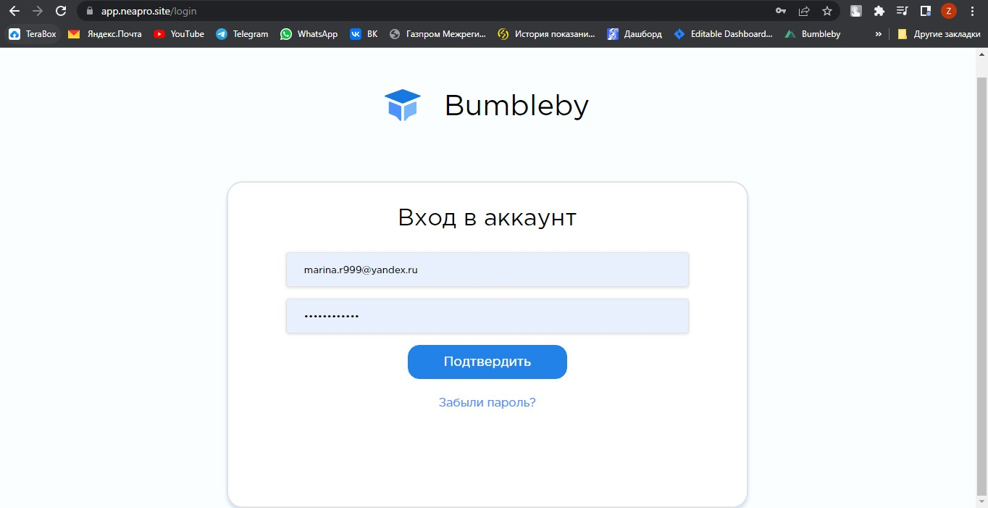
Статус | Зарегистрировано

Репорт об ошибке -2 Отсутствуют компоненты требуемые в ТЗ на странице личного кабинета, когда открываю личный кабинет

Окружение | Тестовый стенд https://app.neapro.site  Версия сайта 1.0  Браузер Google Chrome
Предусловия | Пользователь авторизован
Действия (Шаги) | Когда открываю Личный кабинет (профиль пользователя)
Ожидаемый результат | Тогда на странице располагаются следующие компоненты:  - Страница с личной информацией (профиль пользователя)  - ФИО  - почтовый адрес  - e-mail (маска)  - телефон (маска)  - дата рождения (ограничение 18-70 лет)  - категория (выпадающий список)  - Смена пароля  - старый пароль  - новый пароль  - подтверждение пароля  - Документы пользователя (блоками)  - Персональные данные  - паспорт (титульная страница)  - диплом об образовании  - форма для ручного ввода паспортных данных  - серия (поле с маской)  - номер (поле с маской)  - кем выдан (текстовое поле)  - дата выдачи (календарь)  - код подразделения (поле с маской)  - СНИЛС (поле с маской)  - Документы на обучение  - Договор на обучение (неск. страниц)  - Заявление о зачислении  - Согласие на обработку персональных данных  - поле для ввода трек-номера от пользователя неактивное до подтверждения документов  - поле для ввода трек-номера от куратора (недоступно для изменения)
Фактический результат | На странице отсутствуют следующие компоненты:  - Страница с личной информацией (профиль пользователя)  - Отчество  - e-mail (маска)  - телефон (маска)  - Поле для ввода трек-номера от пользователя неактивное до подтверждения документов  - Поле для ввода трек-номера от куратора (недоступно для изменения)
Приоритет/Серьезность  Блокирующий  Критический  Высокий  Низкий  Незначительный | Низкий
Дополнительная информация | 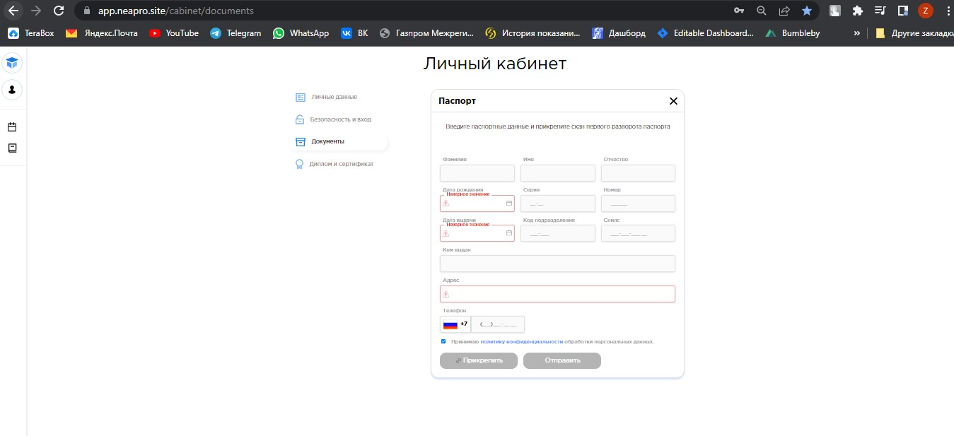  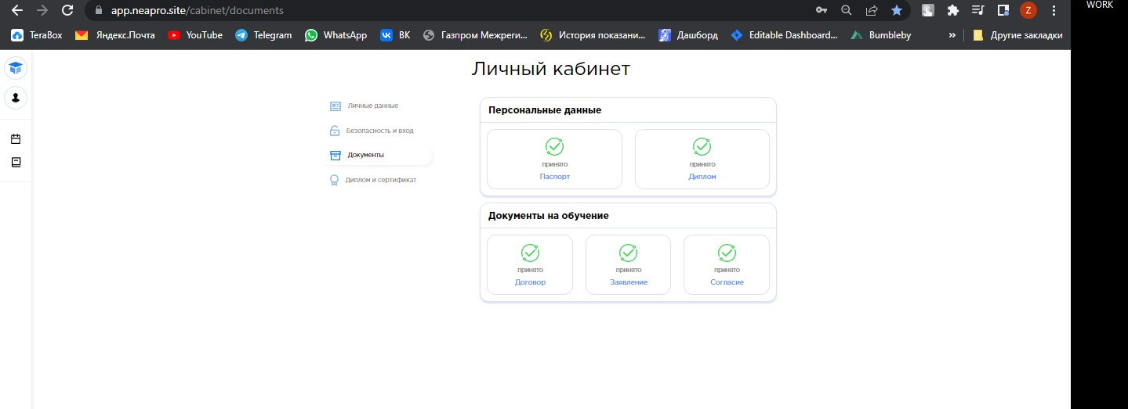
Статус | Зарегистрировано

Репорт об ошибке -3 Отсутствует поле с Маской E-mail в профиле пользователя, когда открываю личный кабинет

Окружение | Тестовый стенд https://app.neapro.site  Версия сайта 1.0  Браузер Google Chrome
Предусловия | Пользователь авторизован  Открыт Личный кабинет
Действия (Шаги) | Когда ввожу адрес электронной почты в поле E-mail
Ожидаемый результат
  Входные данные | Ожидаемый результат
  Адрес содержит кириллицу в русской раскладке | Выдается сообщение об ошибке или недопустимых символах
  В адресе отсутствует знак «@» | Выдается сообщение об ошибке или недопустимых символах
  В адресе отсутствует домен | Выдается сообщение об ошибке или недопустимых символах
  Указан верный адрес тестового почтового ящика | Адрес сохранился
Фактический результат | В профиле пользователя отсутствует поле с Маской E-mail
Приоритет/Серьезность  Блокирующий  Критический  Высокий  Низкий  Незначительный | Высокий
Дополнительная информация | 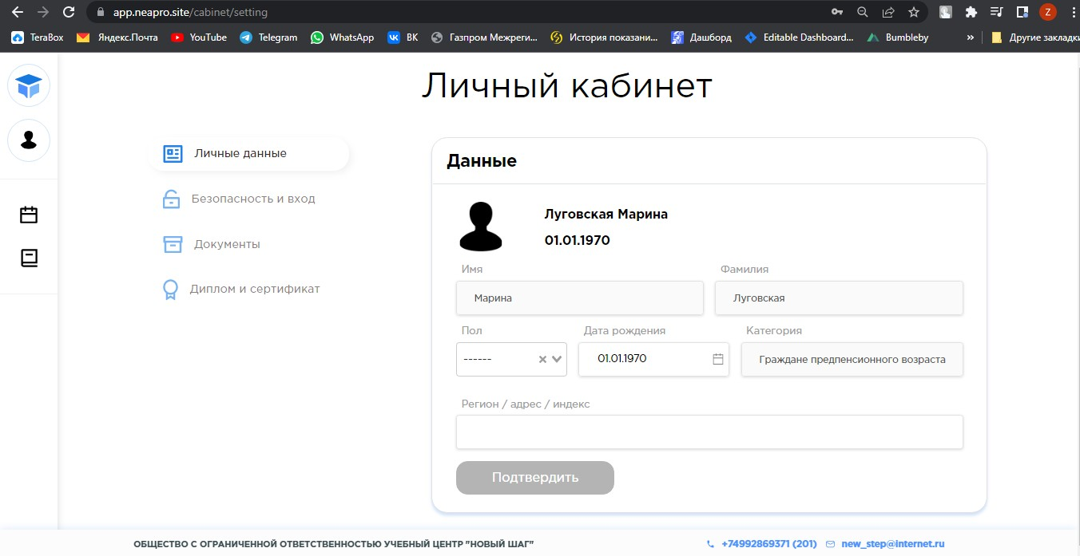
Статус | Зарегистрировано

Репорт об ошибке -4 Неактивен календарь в профиле пользователя, когда нажимаю на поле ввода даты рождения

Окружение | Тестовый стенд https://app.neapro.site  Версия сайта 1.0  Браузер Google Chrome
Предусловия | Пользователь авторизован  Открыт Личный кабинет
Действия (Шаги) | Когда нажимаю на поле ввода Даты рождения
Ожидаемый результат | Тогда выпадает календарь в ограничениях с 2004 года
Фактический результат | Календарь не активен, установить дату невозможно
Приоритет/Серьезность  Блокирующий  Критический  Высокий  Низкий  Незначительный | Незначительный
Дополнительная информация
Статус | Зарегистрировано

Репорт об ошибке -5 Неактивно поле с выпадающим списком в профиле пользователя, когда нажимаю на поле выбора категории граждан

Окружение | Тестовый стенд https://app.neapro.site  Версия сайта 1.0  Браузер Google Chrome
Предусловия | Пользователь авторизован  Открыт Личный кабинет
Действия (Шаги) | Когда нажимаю на поле Категория
Ожидаемый результат | Тогда выпадает список с перечнем категорий граждан
Фактический результат | Поле с выпадающим списком не активно
Приоритет/Серьезность  Блокирующий  Критический  Высокий  Низкий  Незначительный | Незначительный
Дополнительная информация
Статус | Зарегистрировано

Репорт об ошибке -6 Неактивны поля для заполнения паспортных данных в профиле пользователя, когда открываю вкладку паспорт.

Окружение | Тестовый стенд https://app.neapro.site  Версия сайта 1.0  Браузер Google Chrome
Предусловия | Пользователь авторизован  Открыт Личный кабинет
Действия (Шаги) | Ожидаемый результат
Когда открываю Документы пользователя | Тогда доступна только панель прикрепления персональных документов (паспорт и диплом об образовании), остальные панели скрыты.
Когда нажимаю на вкладку Паспорт | Тогда происходит переход на форму, где есть кнопка для прикрепления титульной страницы паспорта, а также ручного ввода паспортных данных и СНИЛСа пользователя.
Когда ввожу данные паспорта и прикрепляю фото титульной страницы паспорта | Тогда становится активна кнопка Отправить
Когда нажимаю кнопку Отправить | Тогда появляется панель с возможностью скачать автоматически сформированные и заполненные шаблоны документов на обучение (договор, согласие, заявление на обучение). Данные для заполнения этих документов подтягиваются из базы (ФИО, дата рождения, паспортные данные и т.п.). Открывается подсказка пользователю “Скачайте и проверьте шаблоны документов”.

Фактический результат | Поля для ввода данных не активны
Приоритет/Серьезность  Блокирующий  Критический  Высокий  Низкий  Незначительный | Высокий
Дополнительная информация
Статус | Зарегистрировано

Репорт об ошибке -7 Отсутствует поле ввода Трек-номера в профиле пользователя когда отрываю вкладку Документы

Окружение | Тестовый стенд https://app.neapro.site  Версия сайта 1.0  Браузер Google Chrome
Предусловия | Пользователь авторизован  Открыт Личный кабинет
Действия (Шаги) | Когда открываю вкладку Документы на обучение
Ожидаемый результат | Тогда там находится поле для ввода Трек-номера отправления документов обучающимся
Фактический результат | Поле для ввода Трек-номера отсутствует
Приоритет/Серьезность  Блокирующий  Критический  Высокий  Низкий  Незначительный | Низкий
Дополнительная информация | 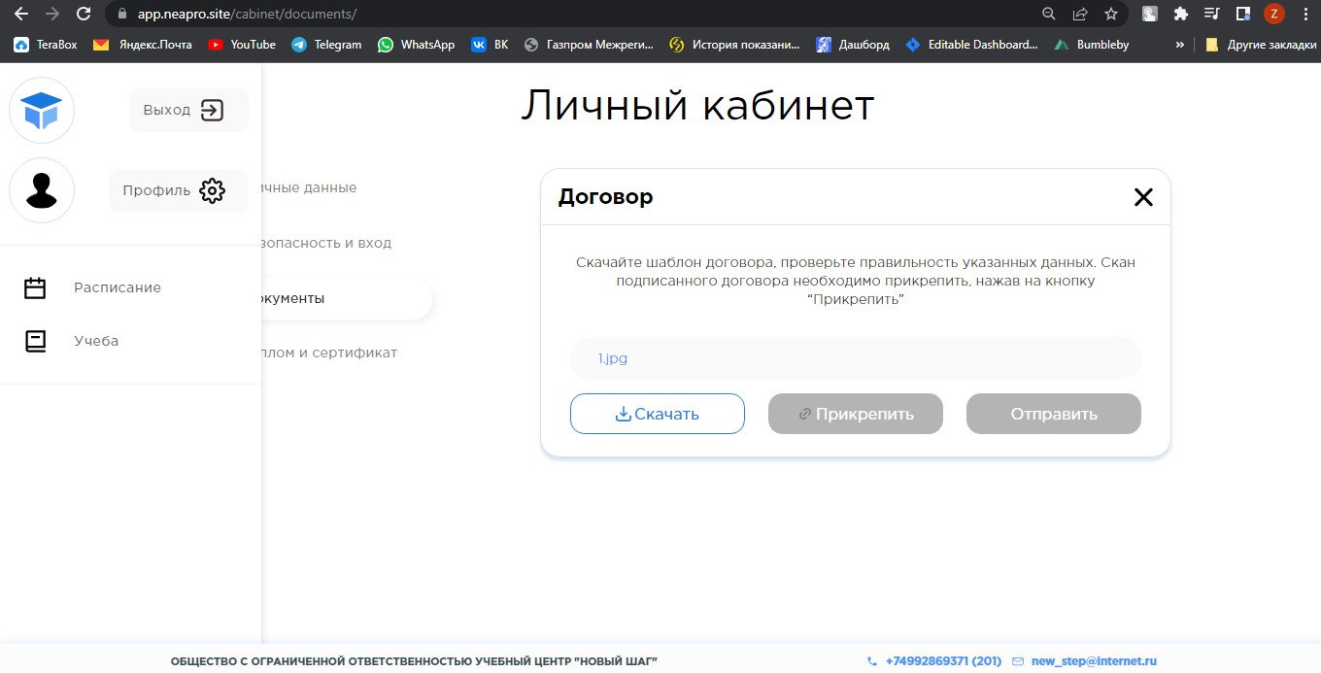
Статус | Зарегистрировано

Репорт об ошибке -8 Отсутствует поле с номером отправления оригиналов документов в профиле пользователя когда отрываю вкладку Документы

Окружение | Тестовый стенд https://app.neapro.site  Версия сайта 1.0  Браузер Google Chrome
Предусловия | Пользователь авторизован  Открыт Личный кабинет
Действия (Шаги) | Когда открываю вкладку Документы на обучение
Ожидаемый результат | Тогда там находится поле Трек-номера отправления документов app.neapro.site, доступное для копирования
Фактический результат | ПолеТрек-номера отсутствует
Приоритет/Серьезность  Блокирующий  Критический  Высокий  Низкий  Незначительный | Низкий
Дополнительная информация
Статус | Зарегистрировано

Репорт об ошибке -9 Отсутствует кнопка навигации по сайту на Главной странице когда открываю Главную страницу

Окружение | Тестовый стенд https://app.neapro.site  Версия сайта 1.0  Браузер Google Chrome
Предусловия | Пользователь не авторизован  Открыта Главная страница
Действия (Шаги) | Когда нажимаю на Кнопку с гайдом
Ожидаемый результат | Тогда перенаправляется на страницу, где по каждому разделу платформы (вход, регистрация, ЛК, запись на курсы) дается подробное описание элементов и как с ними взаимодействовать
Фактический результат | Кнопка/ссылка с Гайдом отсутствует
Приоритет/Серьезность  Блокирующий  Критический  Высокий  Низкий  Незначительный | Высокий
Дополнительная информация
Статус | Зарегистрировано

Репорт об ошибке -10 Отсутствует кнопка навигации по курсам платформы на Главной странице когда открываю Главную страницу

Окружение | Тестовый стенд https://app.neapro.site  Версия сайта 1.0  Браузер Google Chrome
Предусловия | Пользователь не авторизован  Открыта Главная страница
Действия (Шаги) | Когда нажимаю на Плитки/карусель курсов  Когда нажимаю на Курс
Ожидаемый результат | Тогда открывается информация о курсе:  - название курса  - название организацию-разработчика  - количество часов  - картинку/фото для привлечения внимания  Тогда открывается страница курса, где дано полное подробное описание курса (цели, задачи, содержание курса, входные/выходные компетенции, срок обучения)
Фактический результат | Отсутствует Кнопка/ссылка навигации по курсам платформы
Приоритет/Серьезность  Блокирующий  Критический  Высокий  Низкий  Незначительный | Высокий
Дополнительная информация
Статус | Зарегистрировано

Репорт об ошибке- 11 Отсутствует перечень организаций-партнеров на Главной странице когда открываю Главную страницу

Окружение | Тестовый стенд https://app.neapro.site  Версия сайта 1.0  Браузер Google Chrome
Предусловия | Пользователь не авторизован  Открыта Главная страница
Действия (Шаги) | Когда открываю список организаций-партнеров  Когда выбираю организацию из списка
Ожидаемый результат | Тогда происходит переход на сайт организации-партнера.  Тогда сайт открывается в новой вкладке.
Фактический результат | Отсутствует список организаций-партнеров
Приоритет/Серьезность  Блокирующий  Критический  Высокий  Низкий  Незначительный | Низкий
Дополнительная информация
Статус | Зарегистрировано

Репорт об ошибке- 12 Отсутствует контактная информация для обратной связи на Главной странице когда открываю Главную страницу

Окружение | Тестовый стенд https://app.neapro.site  Версия сайта 1.0  Браузер Google Chrome
Предусловия | Пользователь не авторизован  Открыта Главная страница
Действия (Шаги) | Когда открываю вкладку Контактная информация
Ожидаемый результат | Тогда вкладка содержит почтовый адрес и номер телефона для связи
Фактический результат | Отсутствует вкладка Контактная информация
Приоритет/Серьезность  Блокирующий  Критический  Высокий  Низкий  Незначительный | Низкий
Дополнительная информация
Статус | Зарегистрировано

Репорт об ошибке- 13 Отсутствует Вкладка Список вопросов/ответов на Главной странице когда открываю Главную страницу

Окружение | Тестовый стенд https://app.neapro.site  Версия сайта 1.0  Браузер Google Chrome
Предусловия | Пользователь не авторизован  Открыта Главная страница
Действия (Шаги) | Когда открываю вкладку Список вопросов/ответов
Ожидаемый результат | Тогда происходит переход на страницу с наиболее частыми вопросами/ответам.
Фактический результат | Отсутствует вкладка Список вопросов/ответов
Приоритет/Серьезность  Блокирующий  Критический  Высокий  Низкий  Незначительный | Низкий
Дополнительная информация
Статус | Зарегистрировано

